Alles Gute zum Vatertag

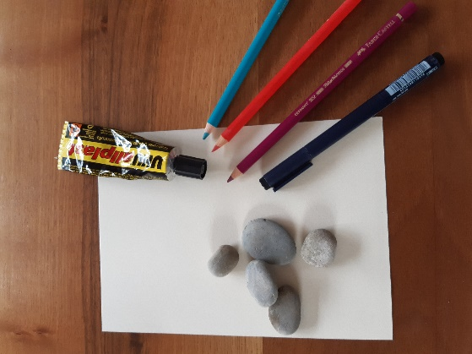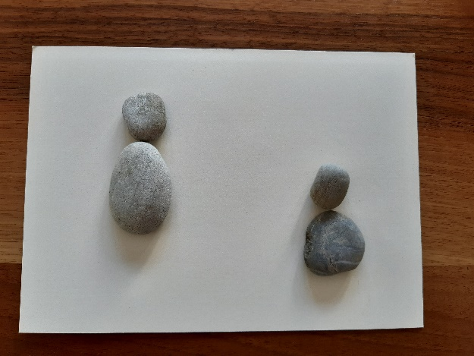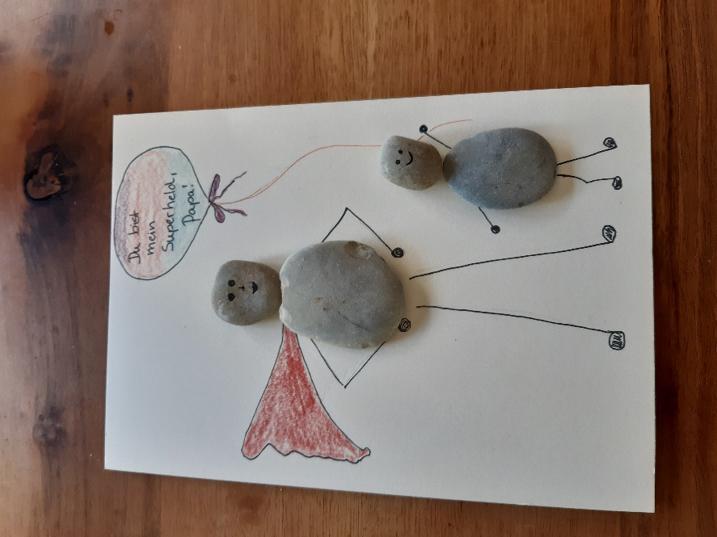**Du brauchst dazu:**

Überlege dir, wofür du deinem Papa DANKE sagen möchtest. Ich habe dir nur einige Ideen aufgeschrieben, sicher fällt dir noch mehr ein!

Karte aus Tonpapier oder Fotokarton, oder ein Stück Pappe. Kieselsteine in verschiedenen Größen, Flüssigkleber und Stifte – und schon kann es losgehen!

Ich wünsche dir viel Spaß dabei

Lege die Kieselsteinchen auf deine Unterlage und befestige sie mit Flüssigkleber. Sobald dieser getrocknet ist, kannst du mit der Gestaltung deines Bildes beginnen. Gesicht, Arme, Beine…

Schön, dass es dich gibt

Danke, dass du mit mir lernst

Danke, dass du so oft mit mir spielst

Du hast immer für mich Zeit